E-Skate

TP 73-1

Etude de cas n°3 - Activité n°1

Les constituants de la chaîne d’énergie

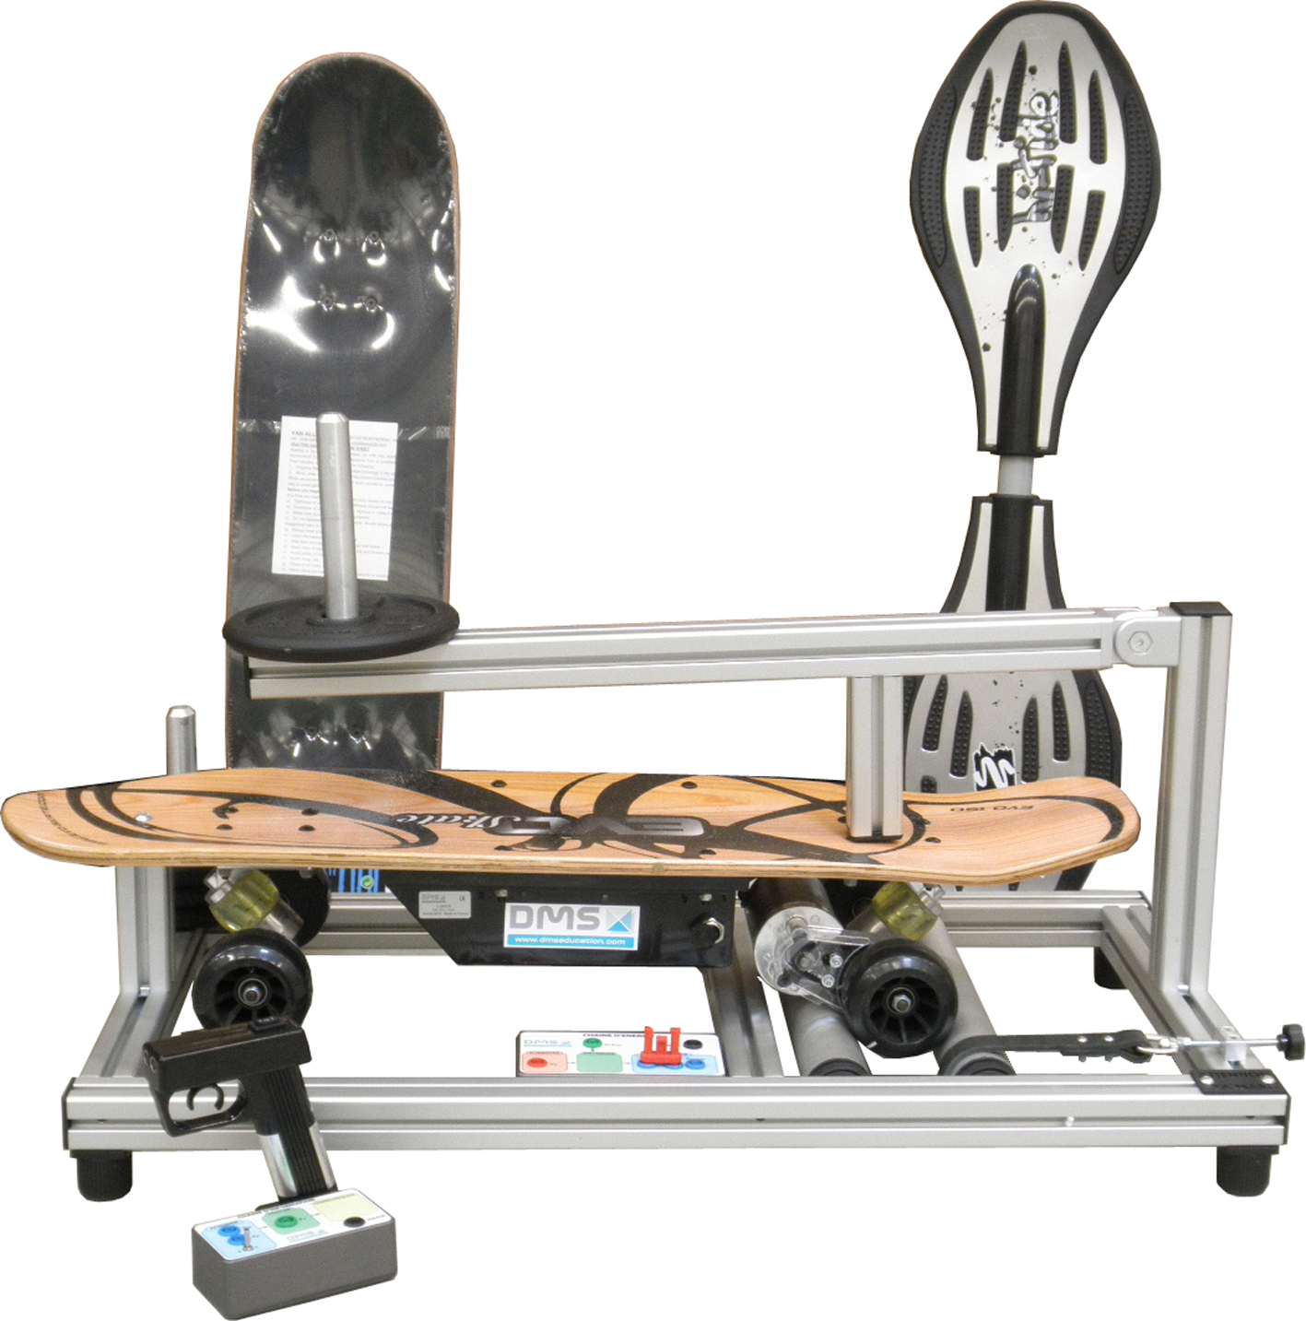

Nom :

Classe : Groupe:

Activités : Etablir les liens entre structure, fonction

Notions : Organisation de la chaîne d’énergie

Matériels et dossiers: E-Skate, TpWorks « SI-Skate »

Identification des constituants de la chaîne d’énergie
Sur l’E-Skate

A l’aide du dossier ressource Tpworks «SI_Skate» rubrique : ressource / Chaîne fonctionnelle

1) Découverte de la chaîne d’énergie :
Quelles sont les 2 chaînes présentes dans la chaîne fonctionnelle.
………………………………………………………………….
………………………………………………………………….

Quelles sont les 4 fonctions présentes dans la chaîne d’énergie
………………………………………………………………….
………………………………………………………………….
………………………………………………………………….
………………………………………………………………….

Quelles sont les informations entrantes et sortantes de la chaîne d’énergie:

Entrante Sortante
………………………………. …………………………………………………
……………………………….

A l’aide de document ressource, énoncer les différents constituants possibles pour réaliser les 4 fonctions de la chaîne d’énergie

………………..

Constituants possibles
……………………..
……………………..
……………………..
……………………..
……………………..
……………………..

………………..

Constituants possibles
……………………..
……………………..
……………………..
……………………..
……………………..
……………………..

………………..

Constituants possibles
……………………..
……………………..
……………………..
……………………..
……………………..
……………………..

………………..

Constituants possibles
……………………..
……………………..
……………………..
……………………..
……………………..
……………………..

Chaîne d’énergie

Etude de la chaîne d’énergie de l’E-Skate :
Après avoir manipulé de l’E-Skate, énoncer les différents éléments qui constituent la chaîne d’énergie

➢ Mettre en route l’E-Skate à l’aide de la notice utilisateur en actionnant les différentes consignes.
- Mise en marche : Position « I »
- Sélecteur de vitesse Position « 2 »
- Accélération et freinage accélération

➢ Compléter le type de source d’énergie et d’ordres.

➢ Compléter les différents éléments permettant d’alimenter, distribuer, convertir et transmettre l’énergie.
…………

………….

………….

……………………………………

………….

………….

………….

………….

………….

………….

Roues

…………
Skateur en position A
Skateur en position B

- Sur les photos ci-dessous, identifier en entourant les 4 fonctions de la chaîne d’énergie à l’aide de crayons de bois de couleurs

Couleur |  | Fonction
 |  | ALIMENTER
 |  | DISTRIBUER
 |  | CONVERTIR
 |  | TRANSMETTRE

